Blatt 3
Aufgabe 3.4
a)
1)
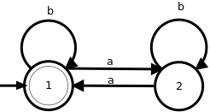

2)
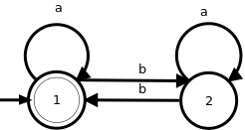

b)
Der Automat A, der genau die Vereinigung der Automaten A1 und A2 erkennt, lässt sich konstruieren, indem man einen neuen Startzustand s einführt, welcher mit ε-Transitionen in die Startzustände von A1, also s1, und A2, also s2 geht.

Zeichnung:
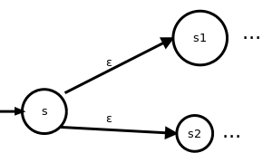

c)
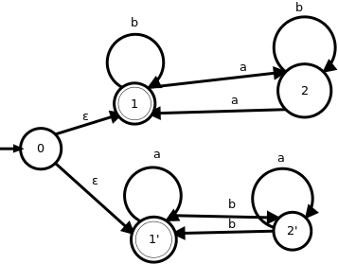
d)
 | a | b
{0} | {1',2} | {1,2'}
{1',2} | {1',1} | {1,2'}
{1,2'} | {2,2'} | {1,1'}
{1,1'} | {1',2} | {1,2'}
{2,2'} | {1,2'} | {1',2}

S={0}, F={{1',2},{1,1'},{1,2'}}

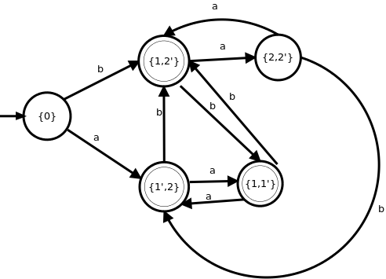
Aufgabe 3.5:

a)
Man muss nur alle Endzustände in Nichtendzustände wandeln und alle Nichtendzustände in Endzustände.

b)
